Informe de gobierno
1° de Octubre 2021- 12 de Agosto 2022
El centro de Integración de Apoyo a las Mujeres, Ser Mujer, ha trabajado en diferentes estrategias y principios, con el objetivo de garantizar, promover, respetar y proteger el derecho humano a la igualdad entre mujeres y hombres trabajando en lineamientos y mecanismos que nos permitan llegar al cumplimiento de una igualdad sustantiva en los ámbitos públicos y privados, pretendiendo hacer efectivo el derecho de Igualdad Sustantiva entre Mujeres y Hombres mediante la Eliminación de cualquier forma de discriminación , conforme a las primeras disposiciones que se derivan de nuestro Artículo 1° de la Constitución Política de los Estados Unidos Mexicanos y de la Ley de Igualdad entre Hombres y Mujeres bajo los principios de igualdad, la no discriminación y respeto a la dignidad humana.
El Gobierno Municipal en conjunto con el Centro de Integración de Apoyo a las Mujeres, Ser Mujer ha trabajado a lo largo de estos meses en fortalecer sus funciones y atribuciones en materia de igualdad y prevención de Violencia, además de diseñar formular y aplicar campañas de sensibilización y concientización en temas de Igualdad y la erradicación de la violencia de género demostrando la importancia de hacer visible a las mujeres de nuestro Municipio, recordándoles su valor pero sobre todo sus derechos.
Trabajamos con los grupos más vulnerables de nuestra población brindando una atención psicológica y jurídica, a las usuarias niñas y niños de este municipio, trabajamos capacitando al personal que componen nuestra administración para que desarrollen sus actividades y funciones con una perspectiva de género.
Mediante actividades dinámicas hemos ido involucrando a las niñas y niños de nuestro municipio con temas y conceptos que son necesarios comiencen a involucrar en su vida diaria con un principio de Igualdad que estamos seguros que es necesario para erradicar las violencias.
Las acciones desde nuestro Centro de Integración de Apoyo a las Mujeres, Ser Mujeres ha llevado acabo las acciones gracias al respaldo del Gobierno Municipal de Cabo Corrientes.
Aportación Municipal Octubre 2021- Agosto 2022 | $22,405.00

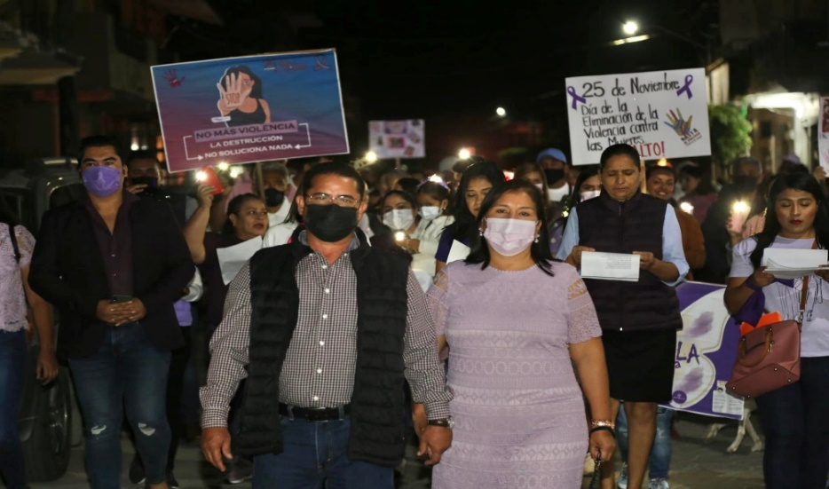
.

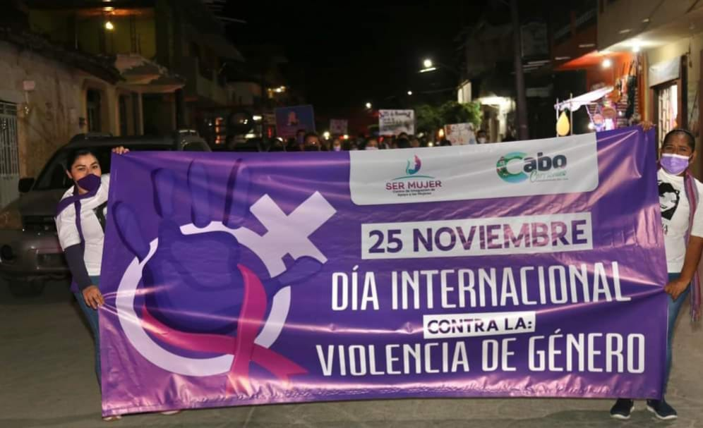

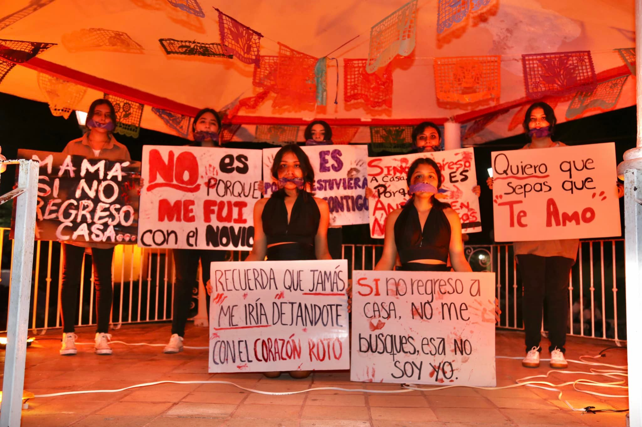

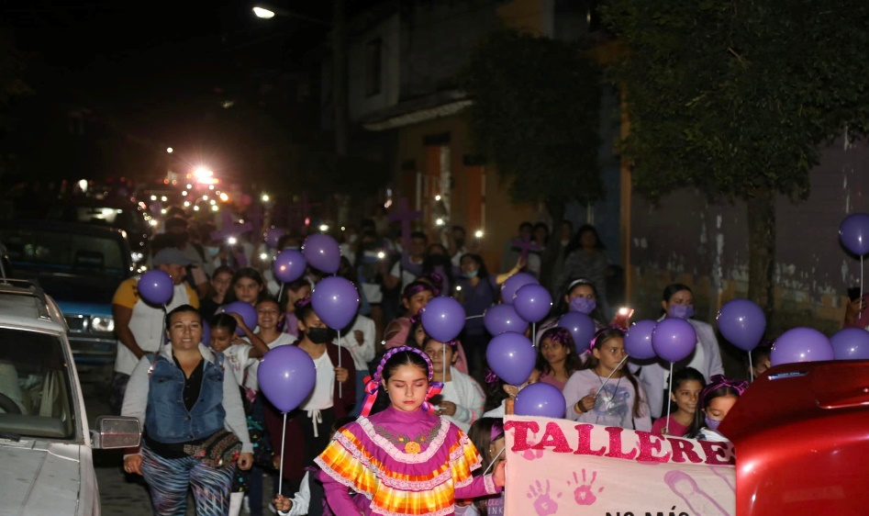

1° Marcha Contra la Violencia de Género
Como parte de las acciones para prevenir y eliminar la Violencia contra las Mujeres, niñas y niños de nuestro Municipio realizamos la primera marcha con un objetivo en común: Impulsar la lucha por sus derechos y la Igualdad de Género.
En donde participaron todos los Funcionarios Públicos, así como Planteles educativos y Talleres de Casa de la Cultura.

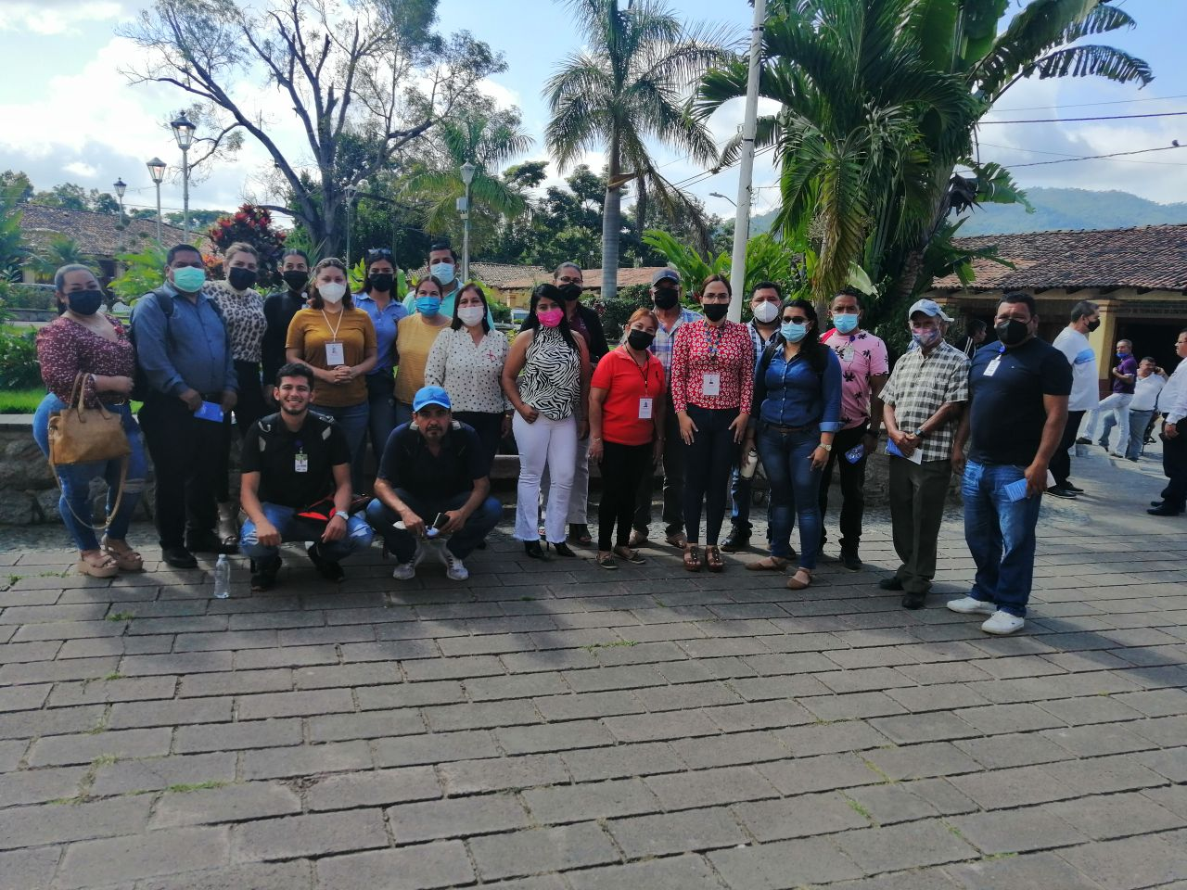

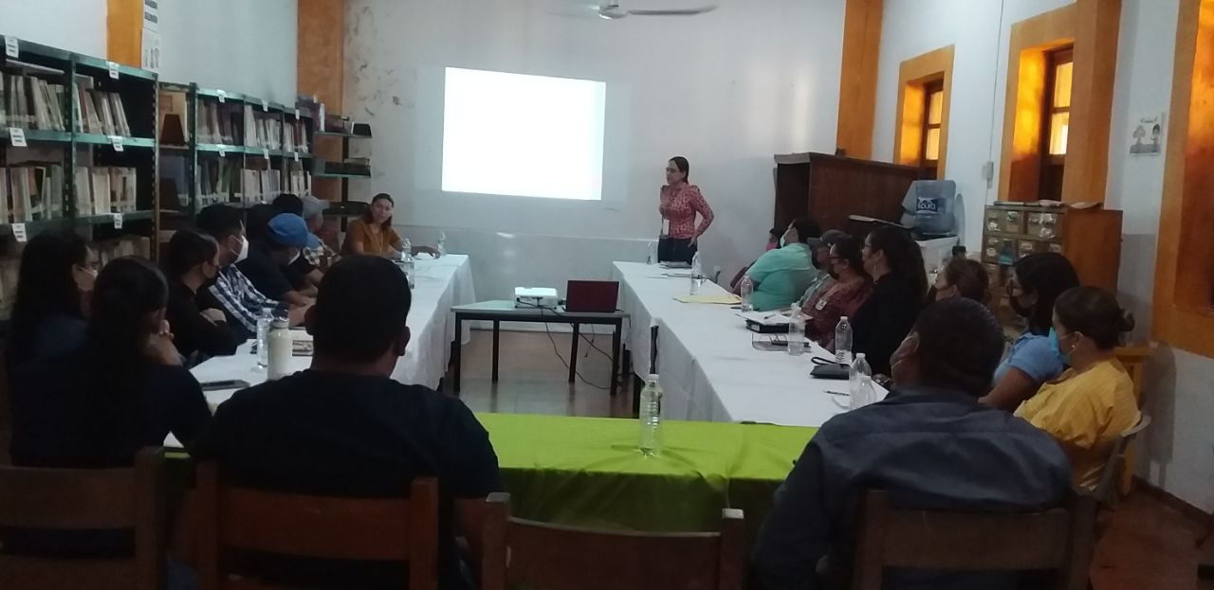

Talleres de Prevención de Abuso Sexual Infantil
La violencia sexual Infantil es una de las agresiones más severas contra la integridad física y psicológica de niñas, niños y adolescentes. Por su derecho a vivir una vida libre de Violencia, por lo que como funcionarios públicos estamos obligados a actuar ante un posible caso, por eso a este Taller acudieron Delegados de las diferentes Localidades, así como el Sistema DIF, además del Centro de Integración de Apoyo a las Mujeres.

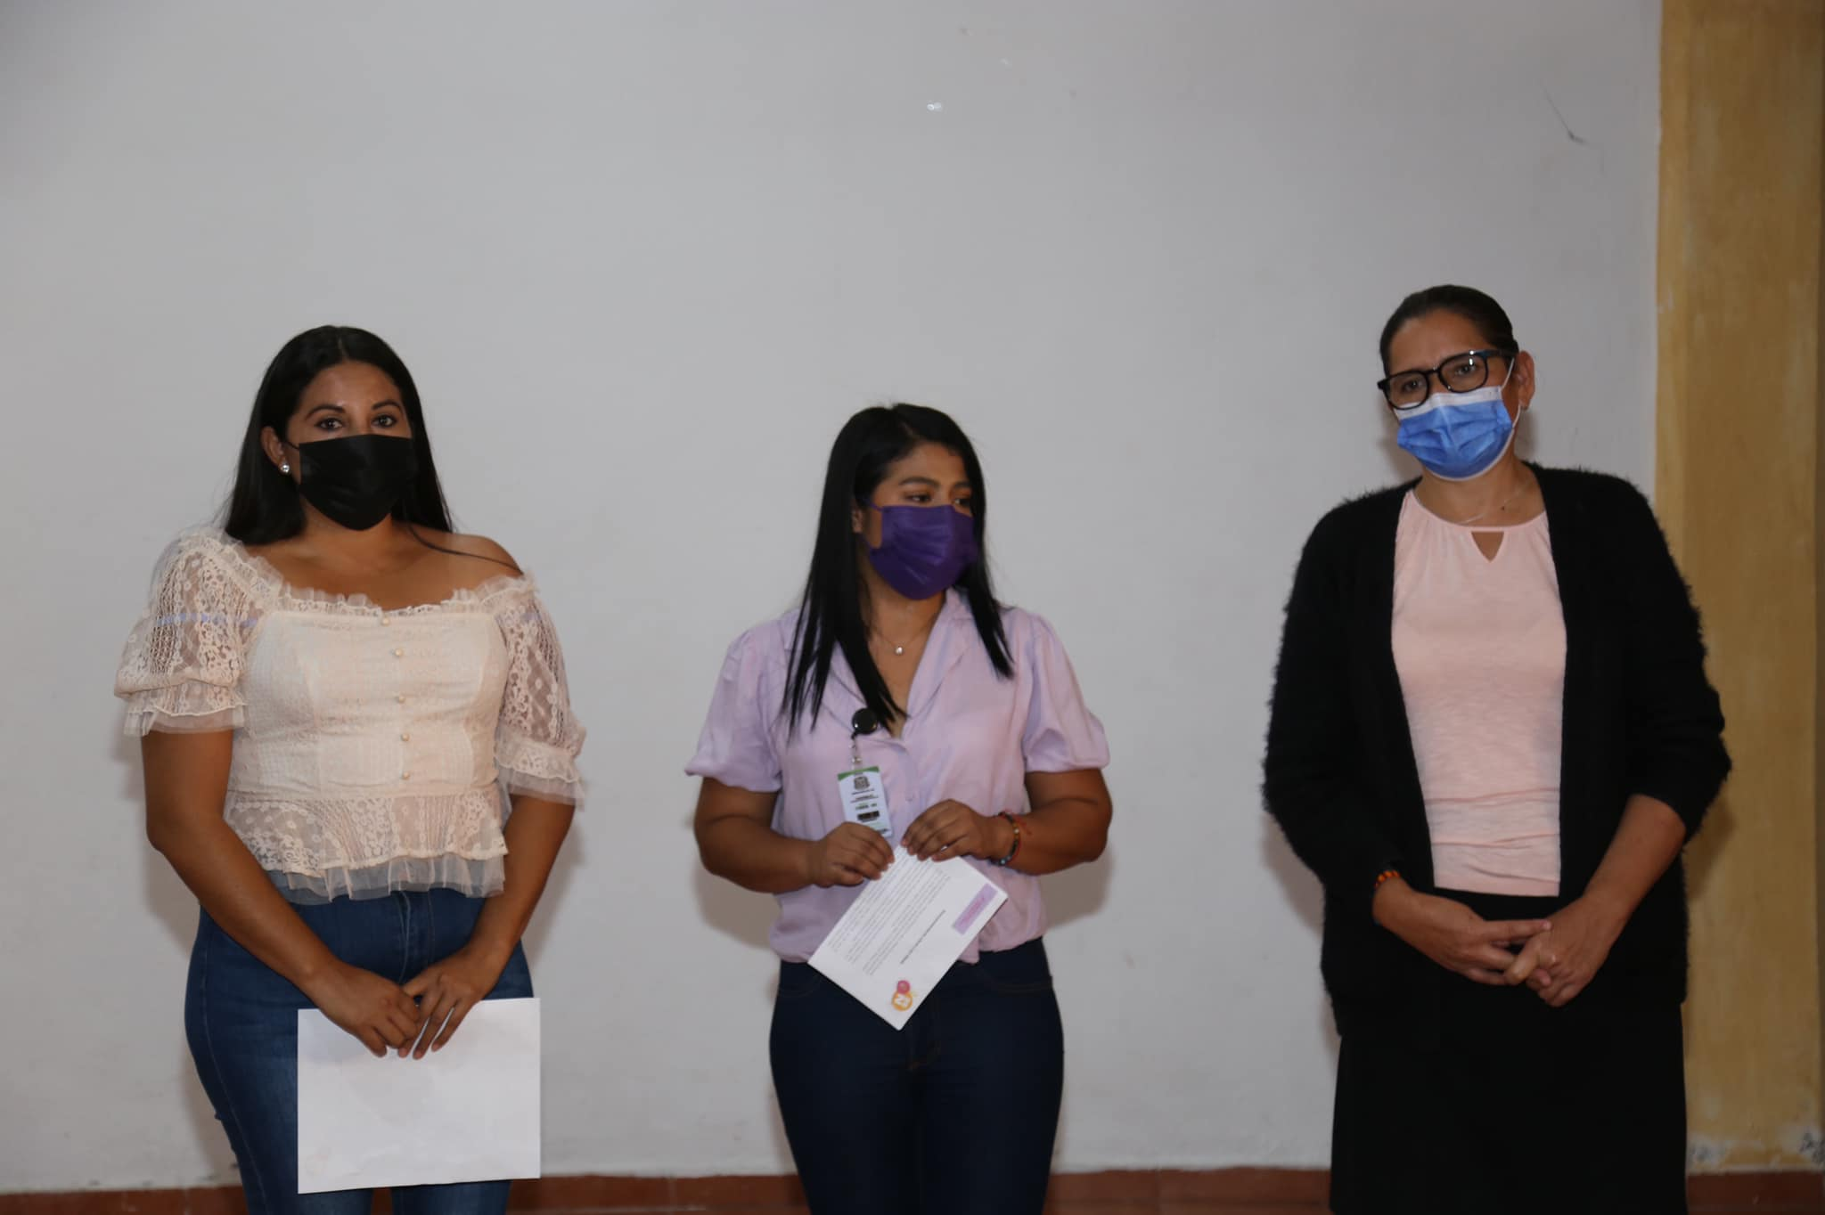

Lectura del Pronunciamiento
Lectura del Pronunciamiento Libres y Sin Miedo, por parte de las regidoras, que presiden las Comisiones de Igualdad y Justicia para la Mujer, con las funcionarias públicas de la presente administración con el objetivo de refrendar nuestro compromiso que tenemos de garantizar que las niñas, las jóvenes y las Mujeres que viven y transitan por nuestro Municipio puedan vivir un vida plena, segura y libre de Violencias.

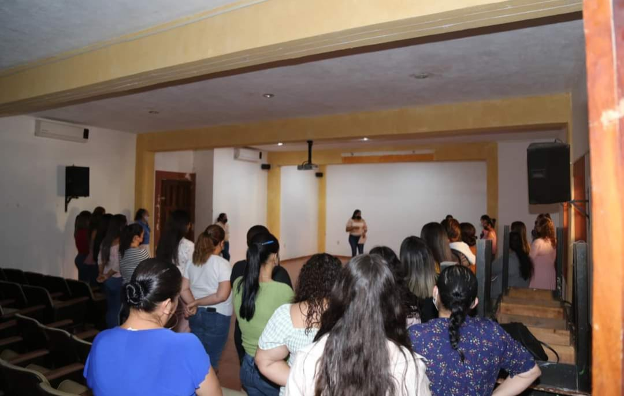

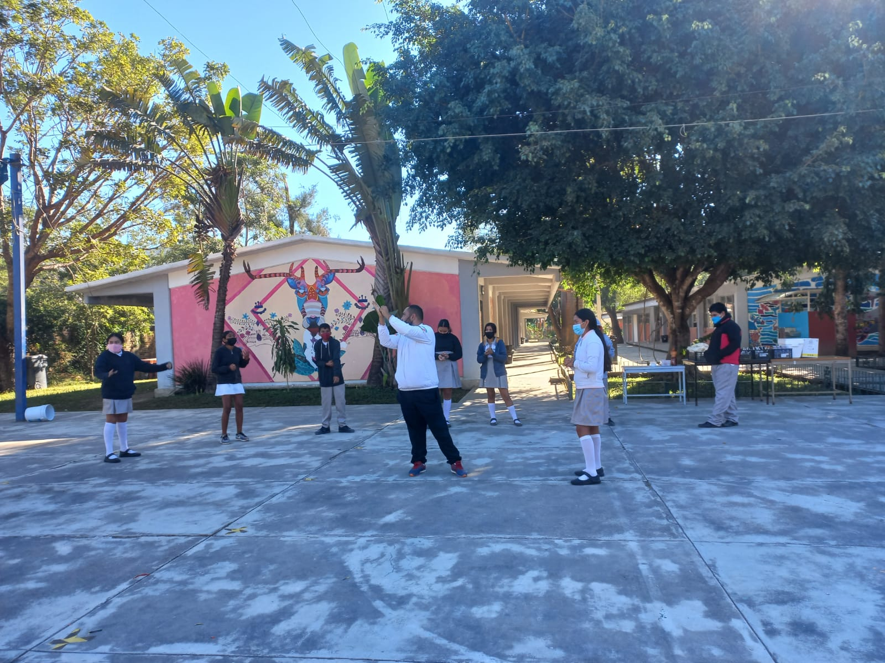

Taller Caminando Seguras y Seguros
Se realizó este Taller denominado caminando seguras y seguros con el Objetivo de preparar a los estudiantes de Nivel Secundaria para perpalos física y psicológicamente para poder reaccionar ante cualquier agresión hacia su persona.

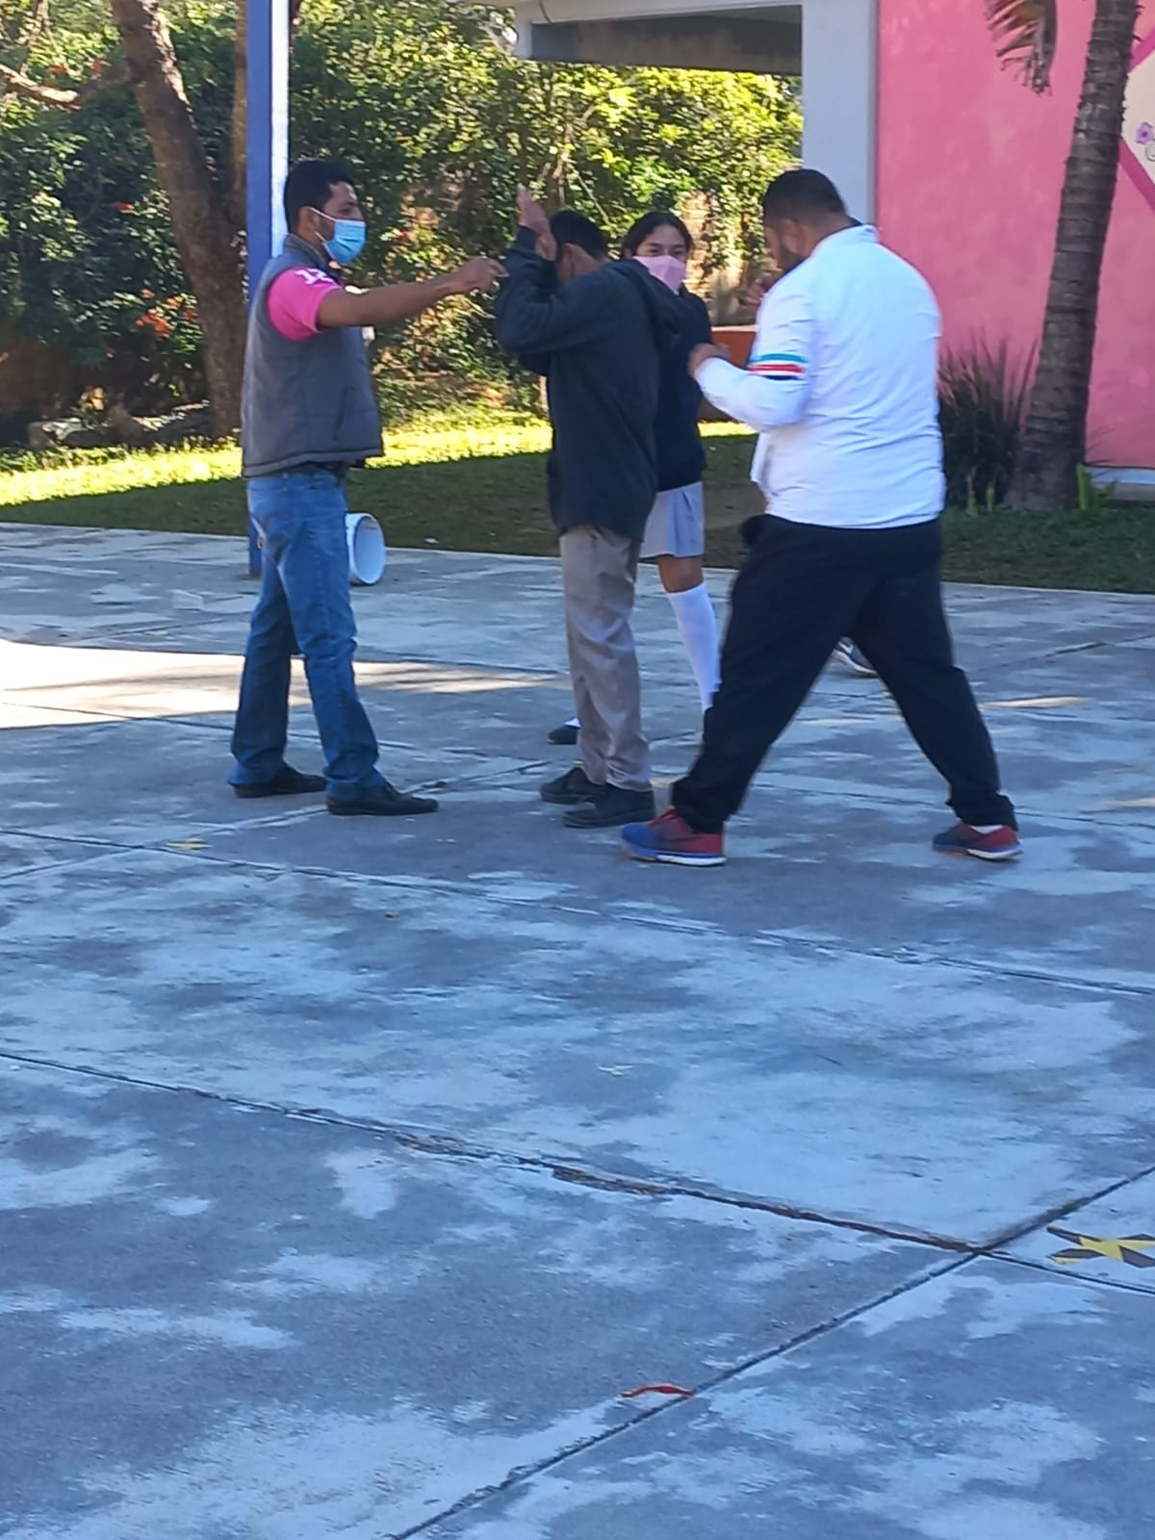

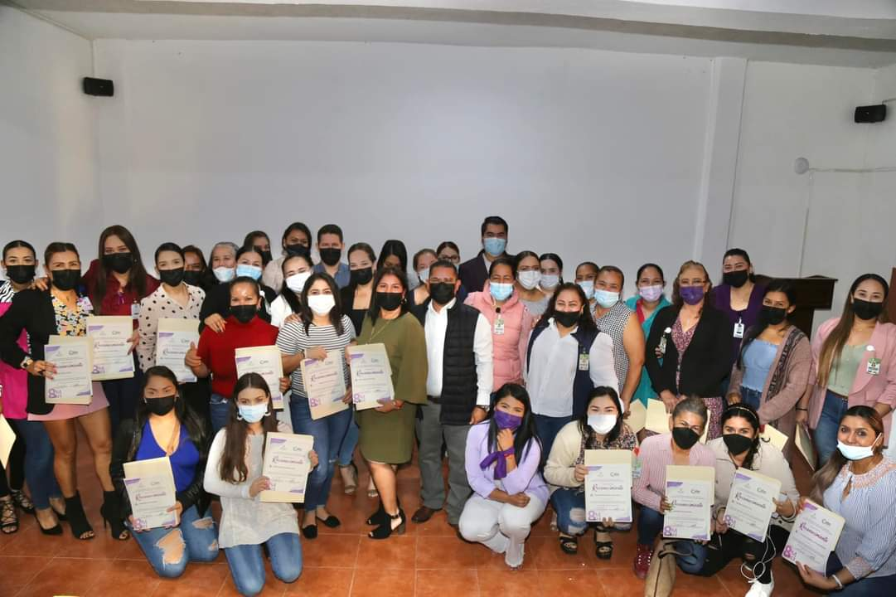
Reconociendo Mujeres
Realizamos esta actividad con el objetivo de visualizar las aportaciones de las mujeres, su esfuerzo y los desafíos laborales que enfrentan cotidianamente al romper los roles y estereotipos de género para conseguir el empoderamiento y la Igualdad Sustantiva.

Lectura Manifiesto El Cuidado: Derecho Universal y Tarea Colectiva
Se realizó este Taller denominado caminando seguras y seguros con el Objetivo de preparar a los estudiantes de Nivel Secundaria para perpalos física y psicológicamente para poder reaccionar ante cualquier agresión hacia su persona.

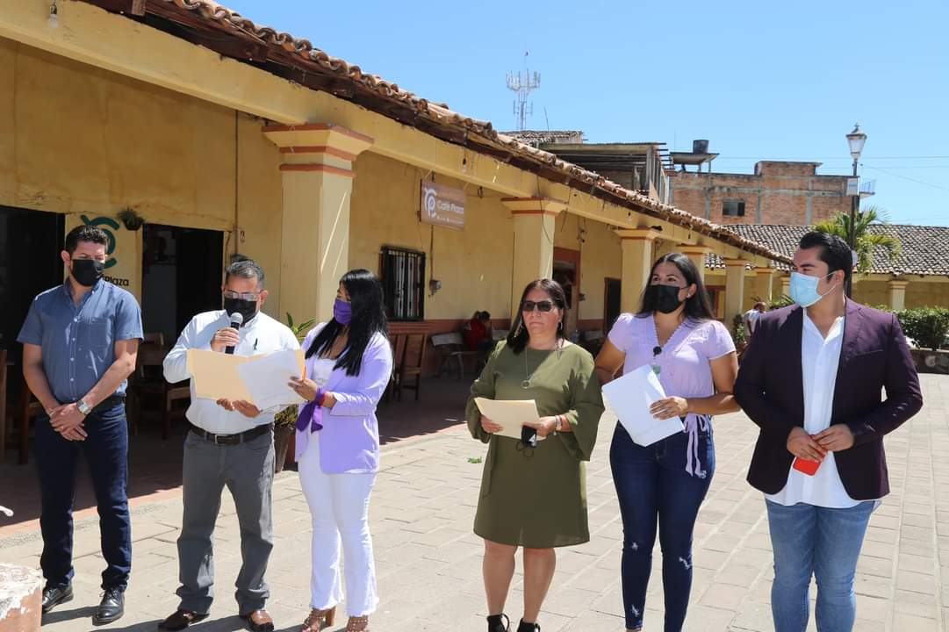

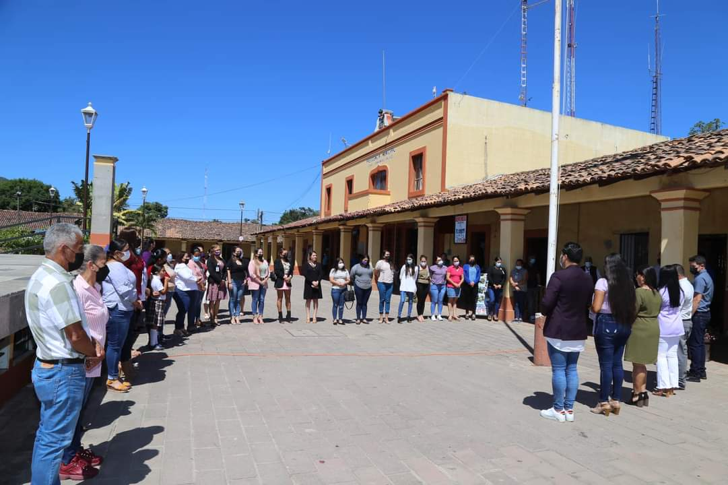

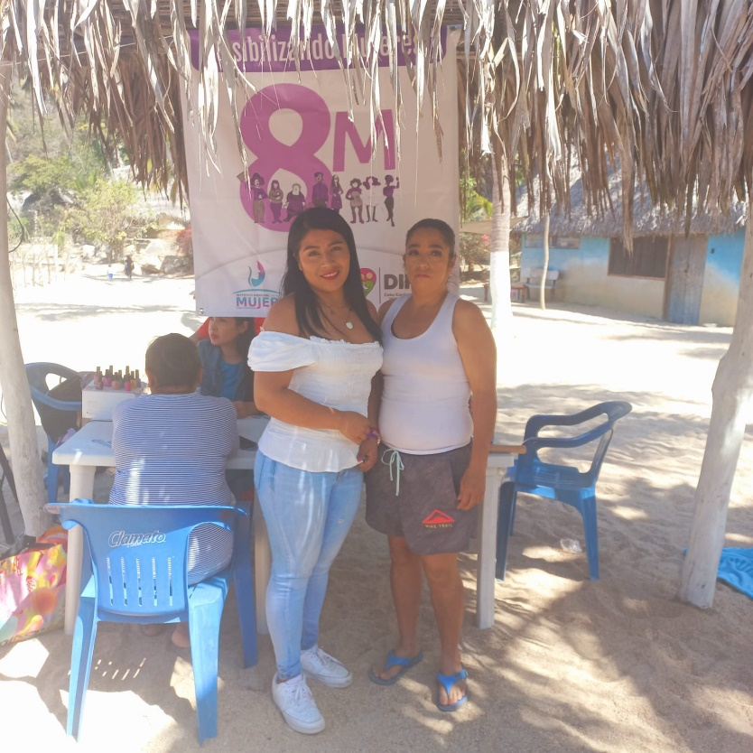

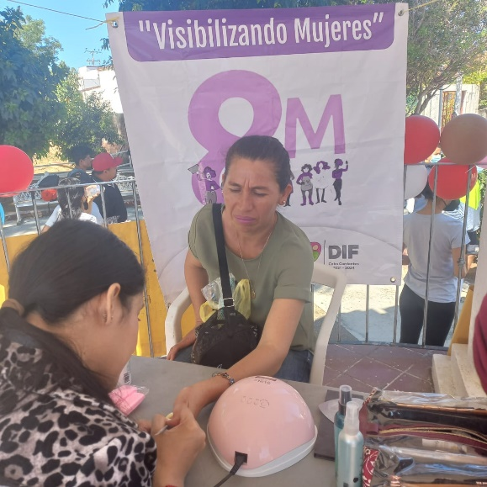
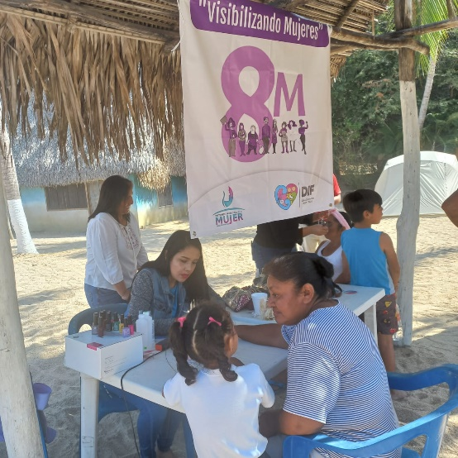

Visibilizando Mujeres
Visitamos las delegaciones de nuestro Municipio con el objetivo de visibilizar a las Mujeres, de las diferentes Localidades para recordarles su amor propio la importancia de su cuidado que muchas veces postergan por el trabajo doméstico tradicionalmente silenciado y desvalorizado.
.

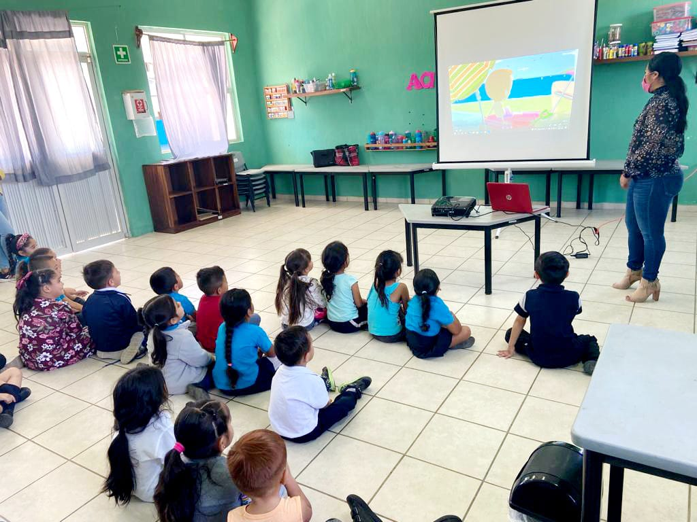

Cuentos por la Igualdad
Realizamos la Actividad Cuentos por la Igualdad dirigida a prescolares, con el objetivo de ayudar entender a las y los menores la tolerancia y la diversidad dicha actividad es esencial para vencer los estereotipos de Género, desde edades tempranas siendo una Oportunidad para hacer una sociedad justa y feliz para todas las personas.
.

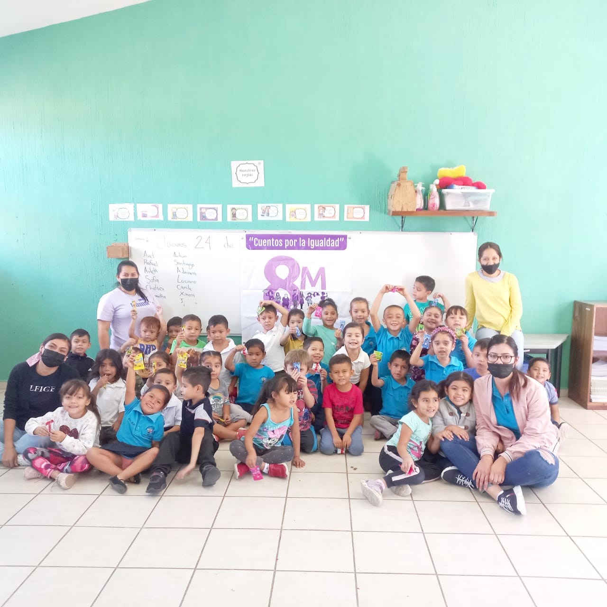

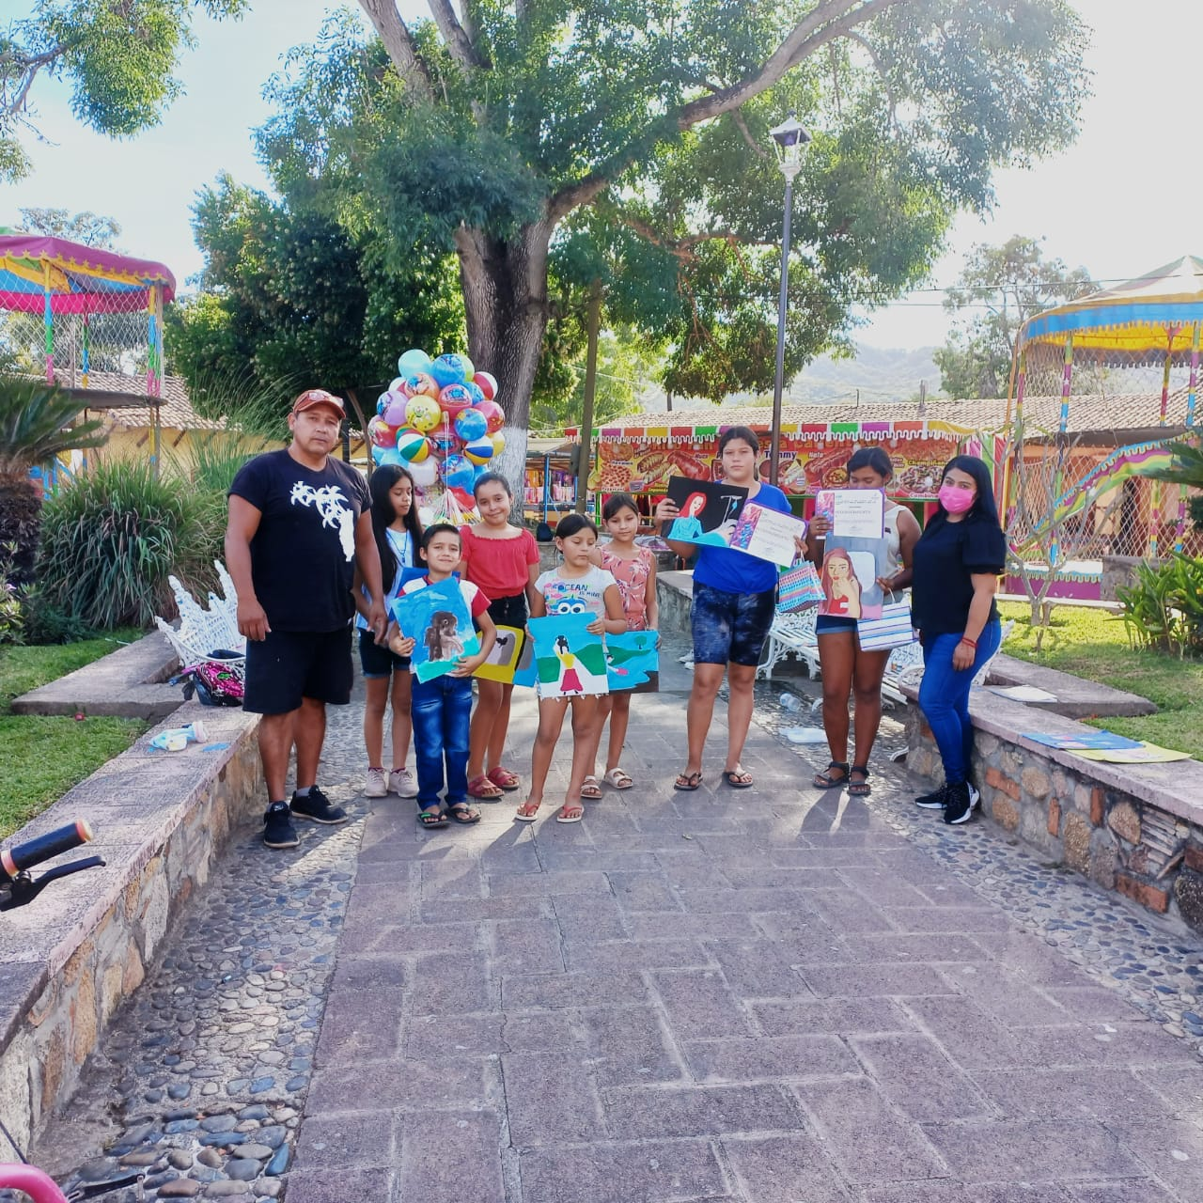

Concurso de Dibujo “La Mujer en la Sociedad”
El cual tuvo el objetivo de visibilizar el rol de las Mujeres en la Sociedad, el cual ha encontrado un nuevo papel, además del reconocimiento y lucha constante en materia de derechos a las mismas.

.

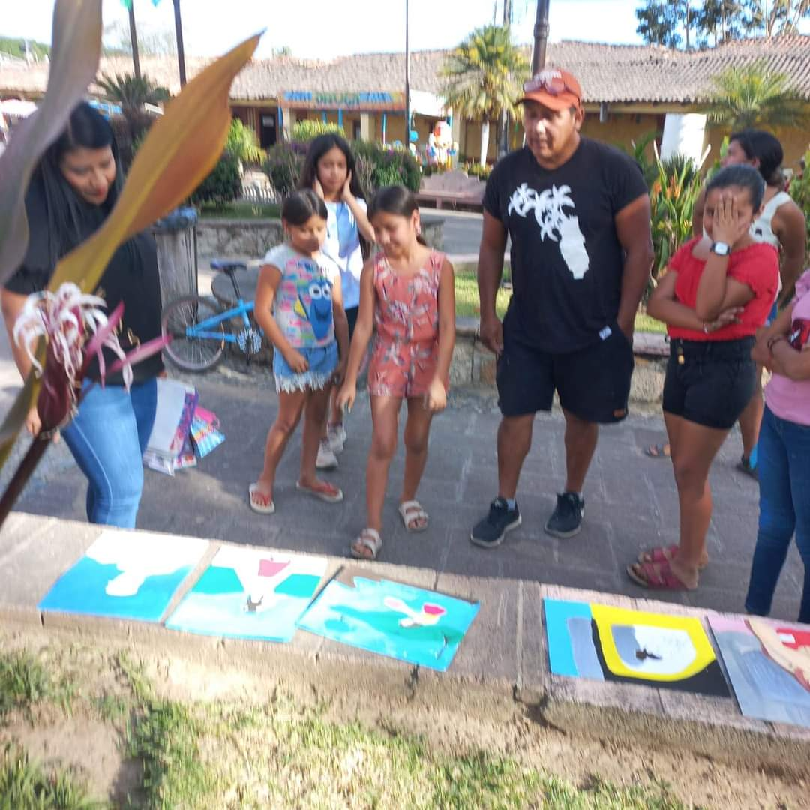

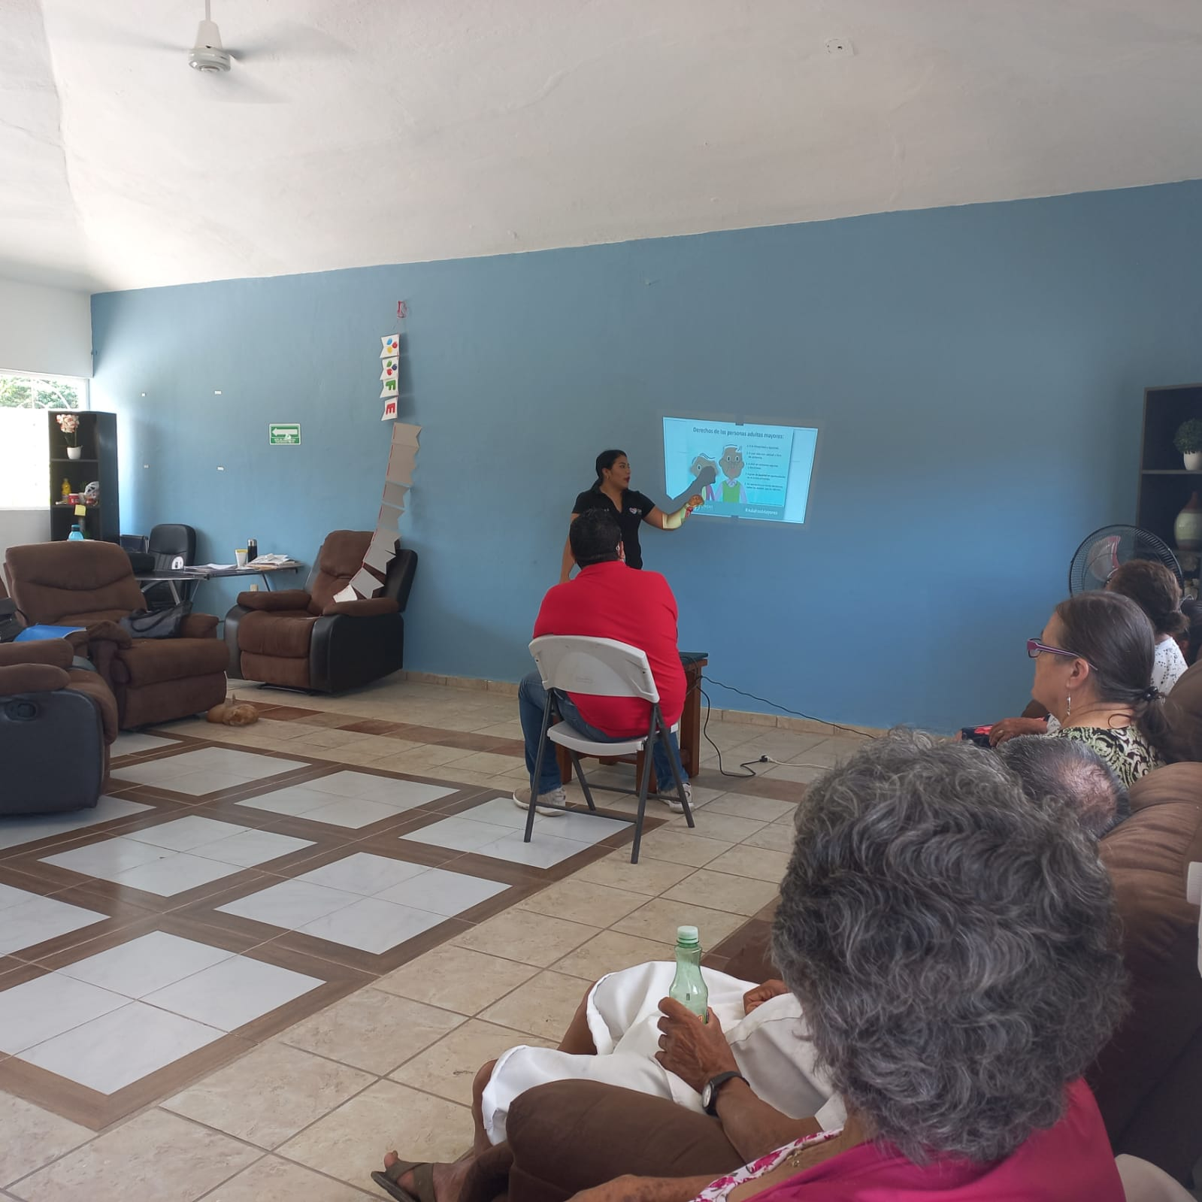
Platica sobre las Violencias en Adultos Mayores
En México se cuenta con estudios que sugieren que entre el 8.1% y el 18.6% de las personas mayores de 60 años sufren algún tipo de maltrato, cifras que aumentan al 32% en el caso de personas mayores con dependencia funcional (Giraldo, 2019); además, la prevalencia aumenta conforme la población envejece, presentándose con mayor frecuencia en las mujeres.
En base a las estadísticas existentes decidimos realizar una plática sobre la importancia de la Violencia y el abuso en la Vejez, dirigido a los Adultos Mayores Mayores.

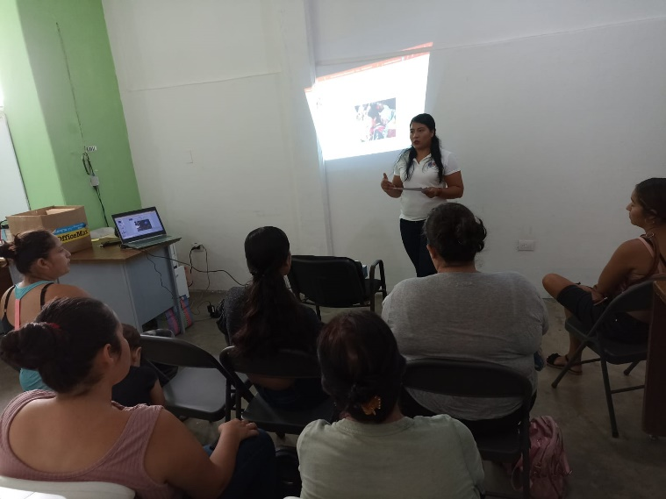
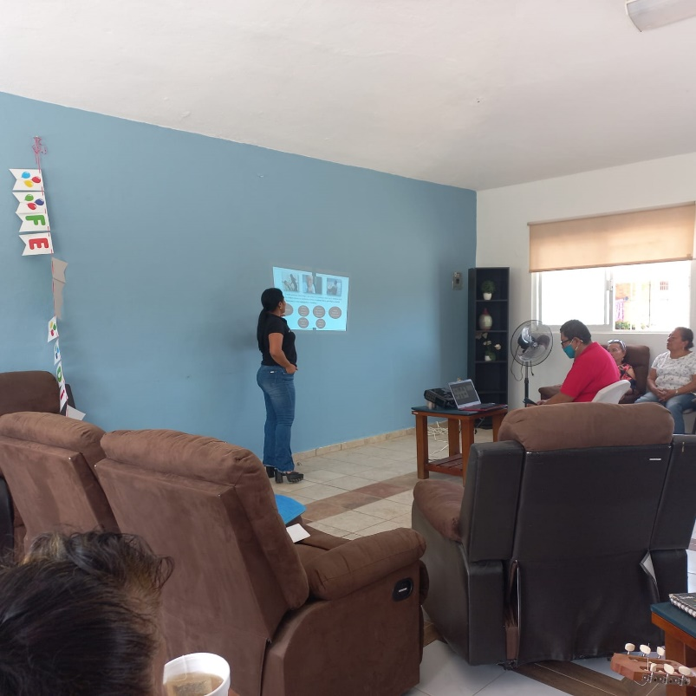

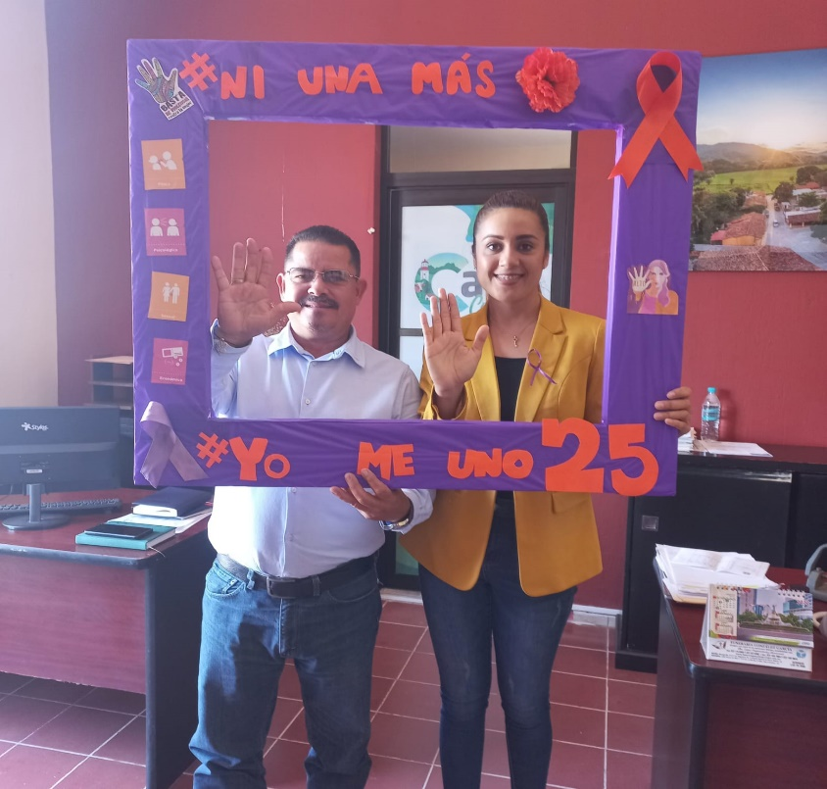

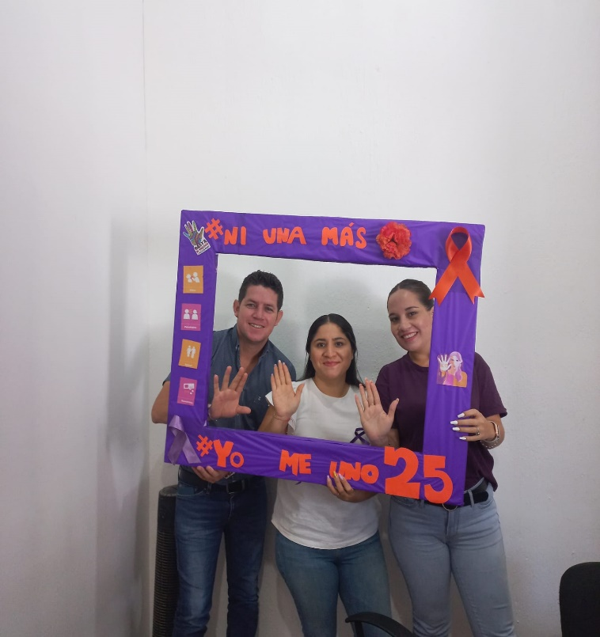
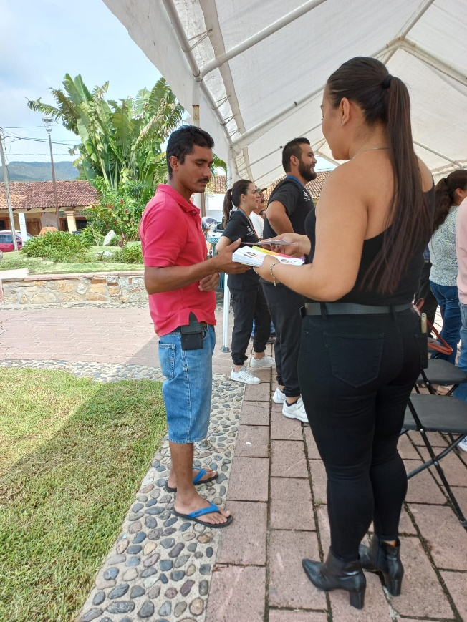
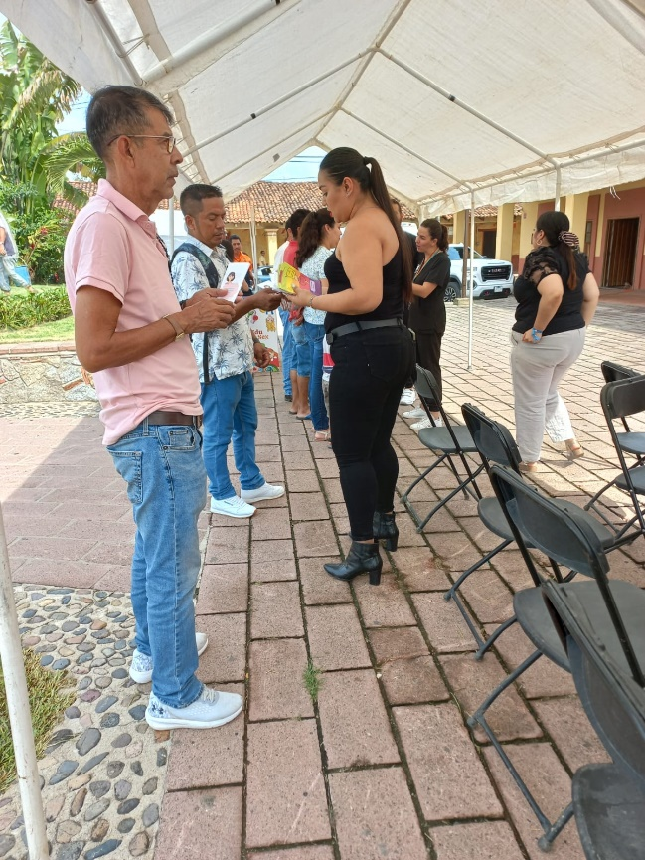

Código Violeta
Realizamos charlas sobre Código Violeta, acerca de cómo funciona y quienes brindan la atención en caso de requerir de él.

CAMPAÑA #NIUNAMÁS
Los días 25 de cada mes realizamos diferentes actividades con el objetivo de concientizar a la población y sumarlos al llamado de la no violencia contra las niñas, Jóvenes y Mujeres, de nuestro Municipio.

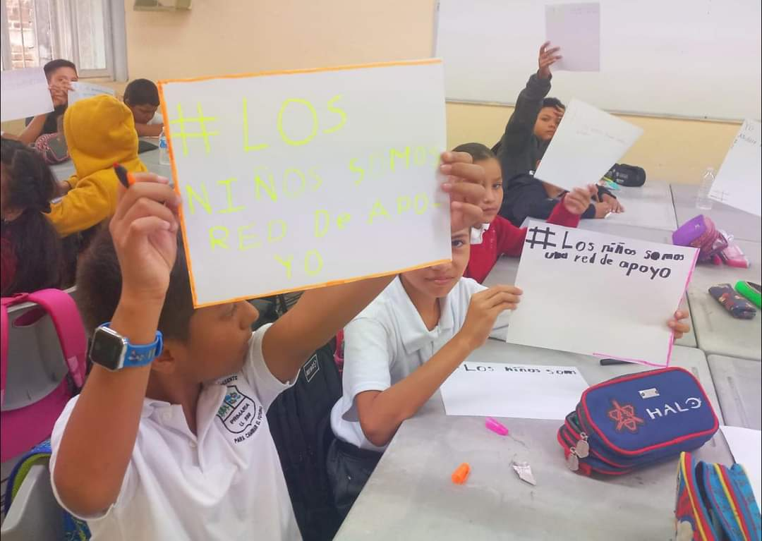

Menstruación Digna
Iniciamos Platicas en las Escuelas Primarias sobre el tema Menstruación Digna con para el objetivo de dar los aprendizajes necesarios para gestionar la menstruación desde una condición natural y empoderar, desprovista de los juicios sociales sobre el cuerpo y el rol del género femenino priorizando el cuidado de la salud física y mental a través de los conocimientos del ciclo y cómo afecta individualmente a cada persona.

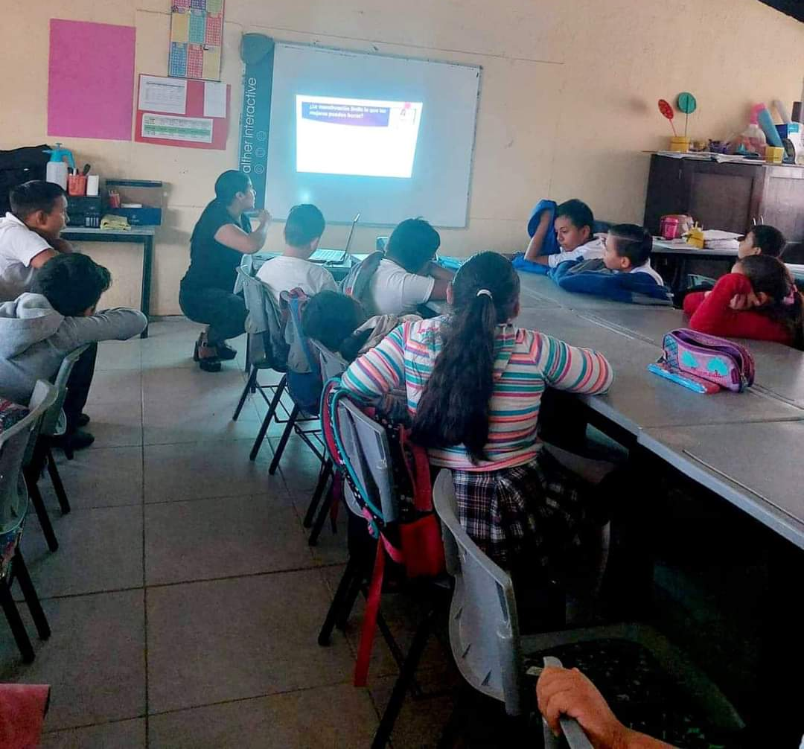
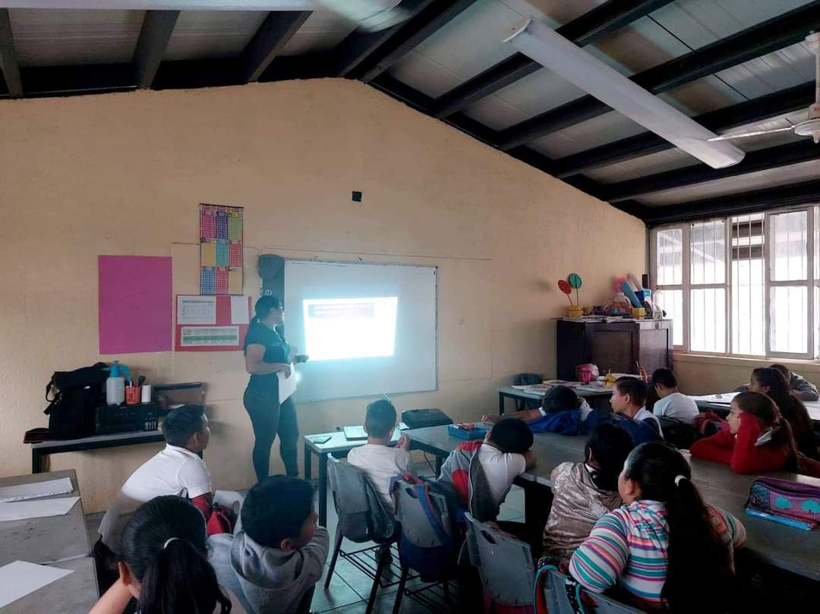

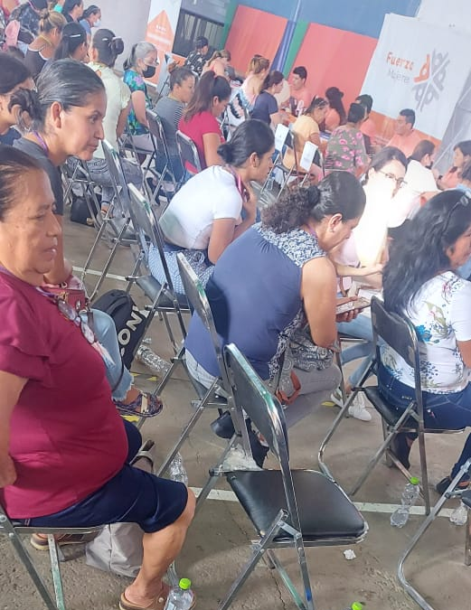

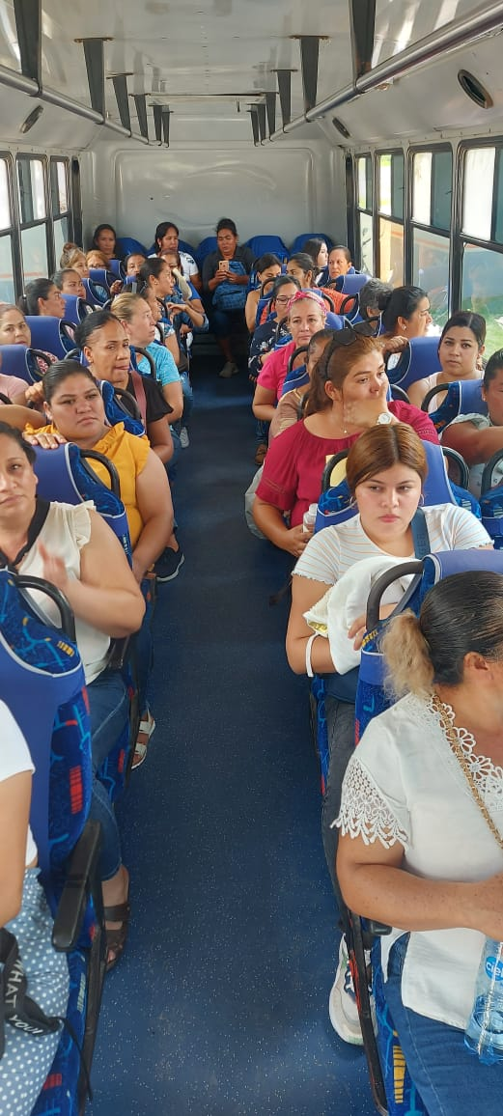
Fuerza Mujeres
2022
Dimos apoyo y acompañamiento a cuarenta mujeres de nuestro Municipio en el Registro del Programa Fuerza Mujeres.

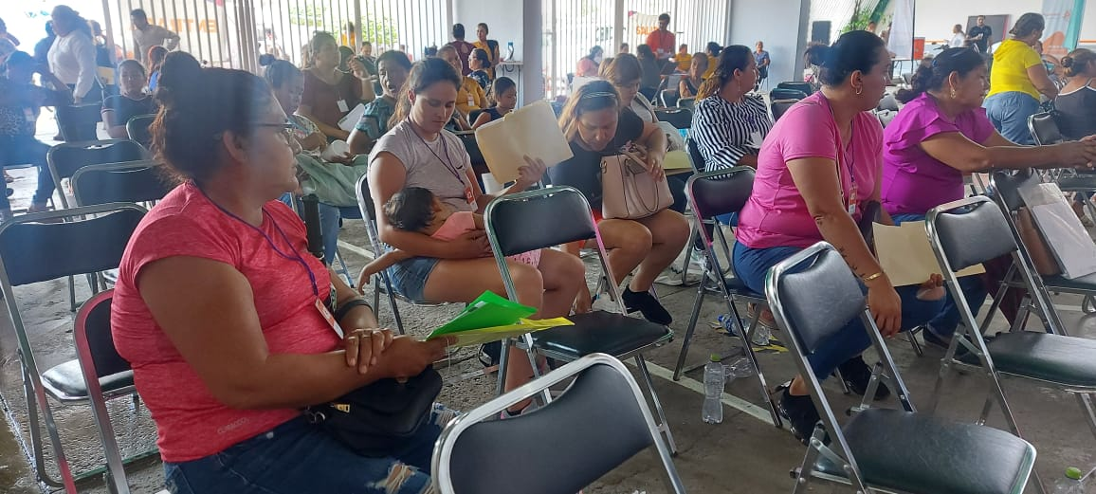

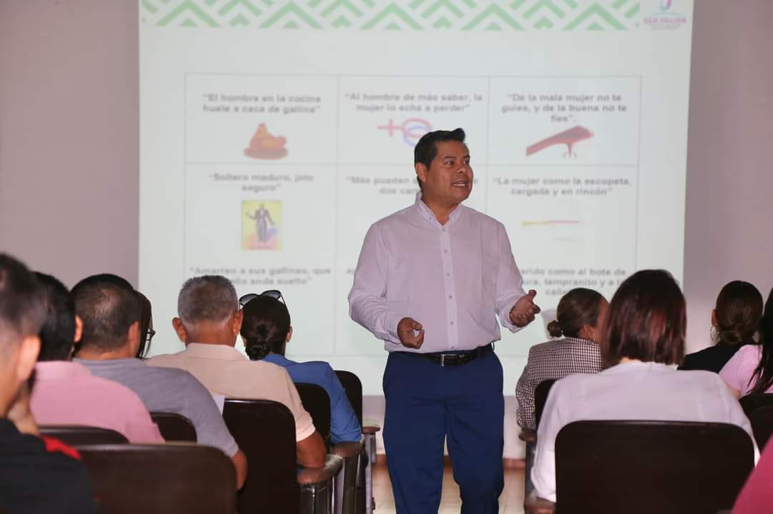
Taller de Transversalidad de la Perspectiva de Género
Se llevó acabo el Taller denominado “Transversalidad de Perspectiva de Género y acciones afirmativas” dirigido a todos los Funcionarios que forman Parte de la Administración en total se capacito a sesenta y nueve Funcionarios Públicos.

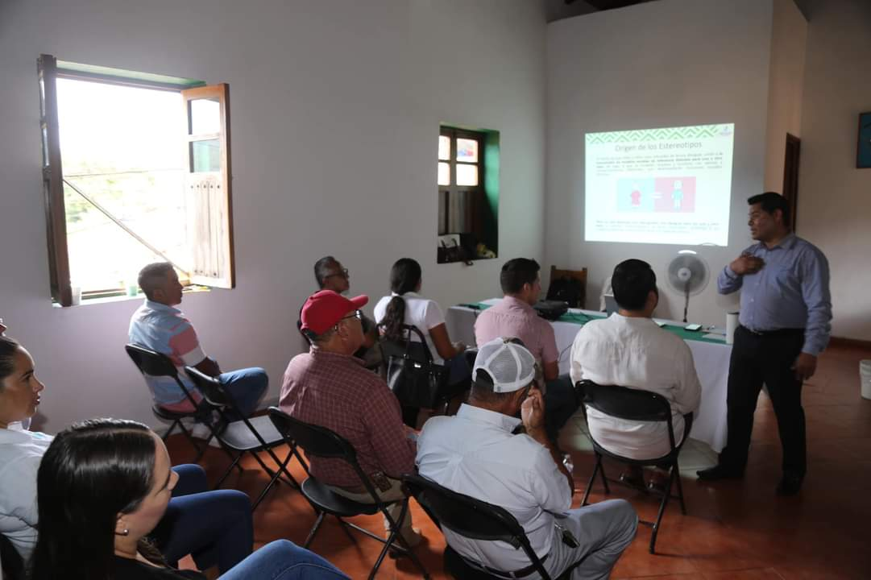
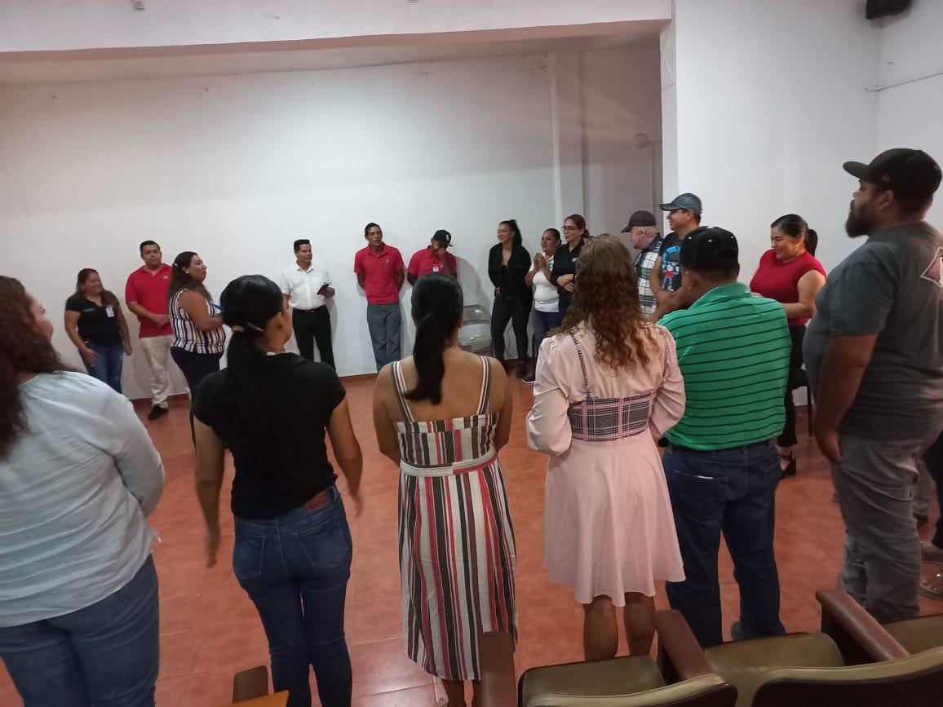

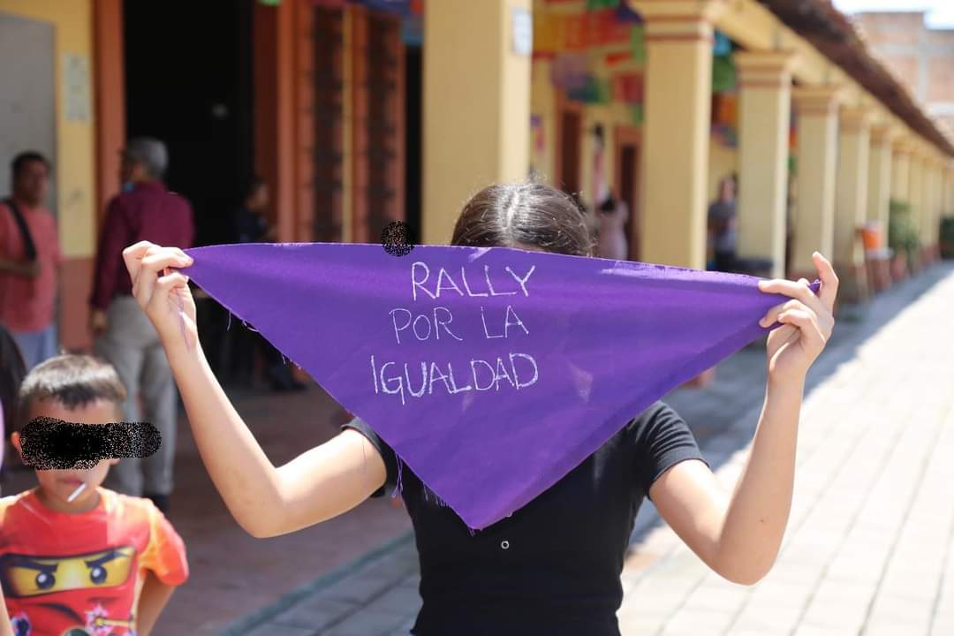
Rally por la Igualdad
Llevamos a cabo el Rally por la Igualdad, en donde participaron alrededor de 36 niños y niñas, con el objetivo de promover la Igualdad de género, siendo esencial en todos los ámbitos de una sociedad, fomentando que las niñas y niños sean más libres, sin limitaciones por creencias o cuestiones socioculturales.

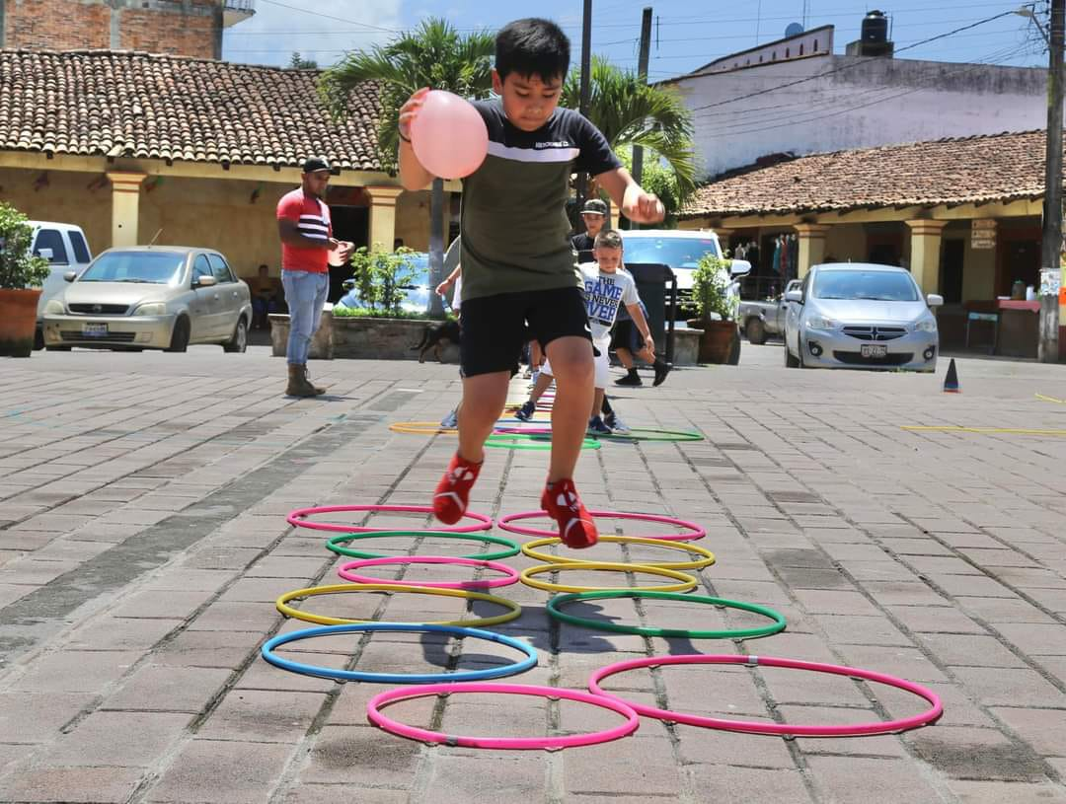
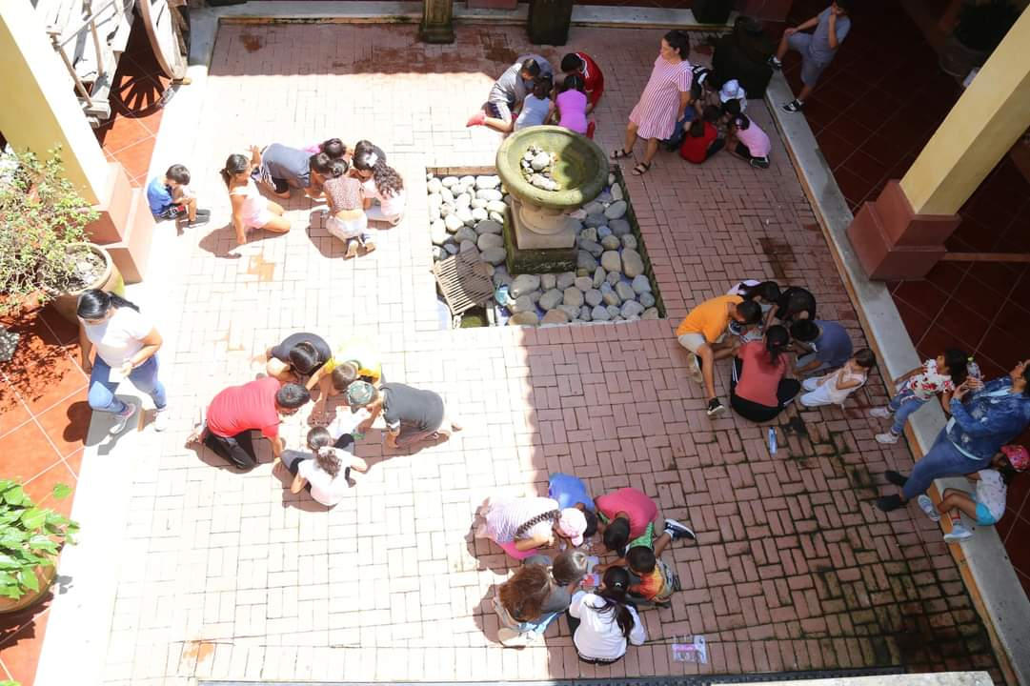

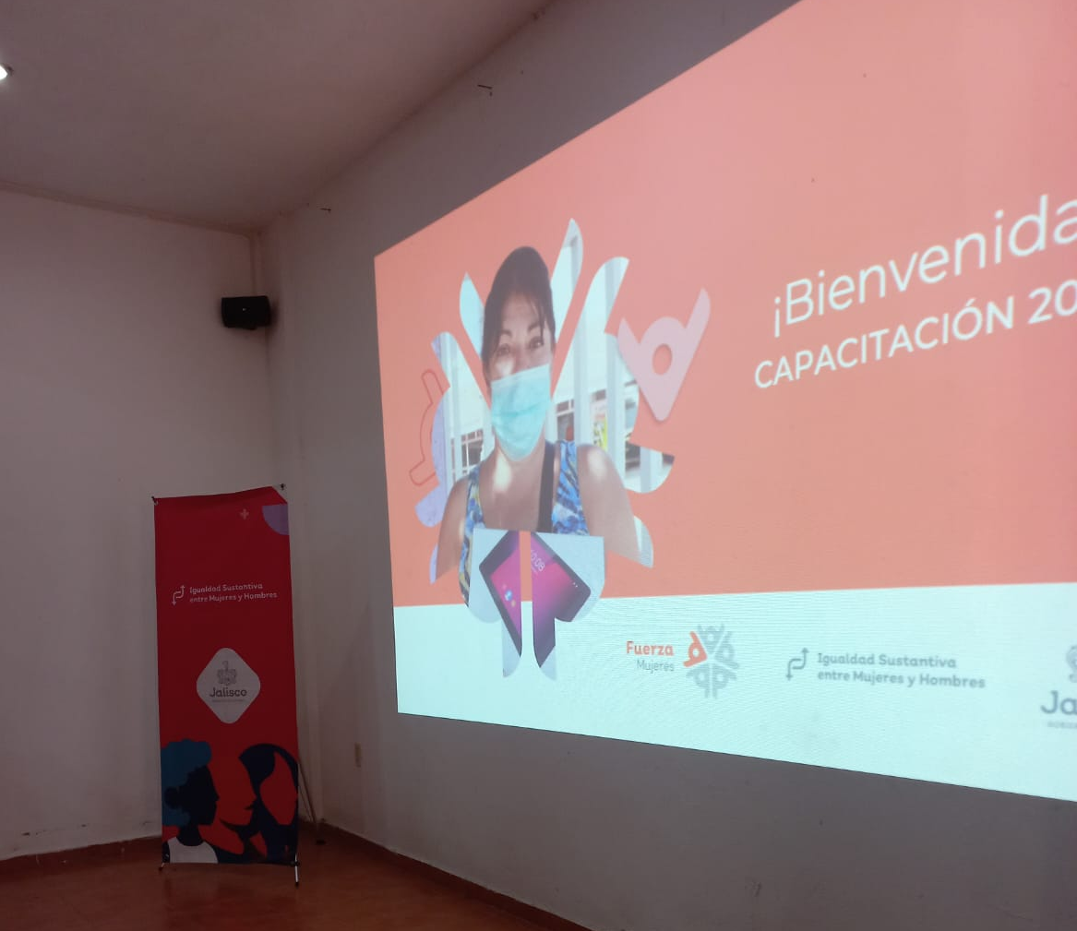
SEDE FUERZA MUJERES 2022
Recibimos a ciento trece Mujeres del Municipio de Tomatlan y Cabo Corrientes de diferentes Localidades donde se llevó acabo la capacitación por parte de la Secretaria de la Igualdad Sustantiva entre Mujeres y Hombres.

